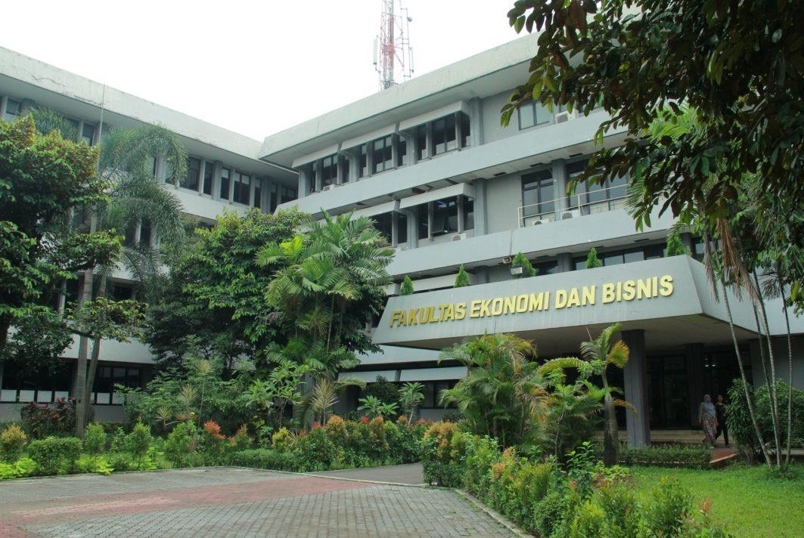

STANDAR

PEMBIAYAAN PEMBELAJARAN

SISTEM PENJAMINAN MUTU INTERNAL

FAKULTAS EKONOMI DAN BISNIS UNIVERSITAS PANCASILA

2020

|  |  |  |  |
| --- | --- | --- | --- |
|  | **FAKULTAS EKONOMI DAN BISNIS**  **UNIVERSITAS PANCASILA** | No. Dokumen | : |
| Tanggal | : 1 November 2020 |
| **SISTEM PENJAMINAN MUTU INTERNAL** | Revisi | : - |
| Halaman | : - |

**LEMBARAN PENGESAHAN STANDAR PEMBIAYAAN PEMBELAJARAN**

**FEB-SPMI-M-03-1.8**

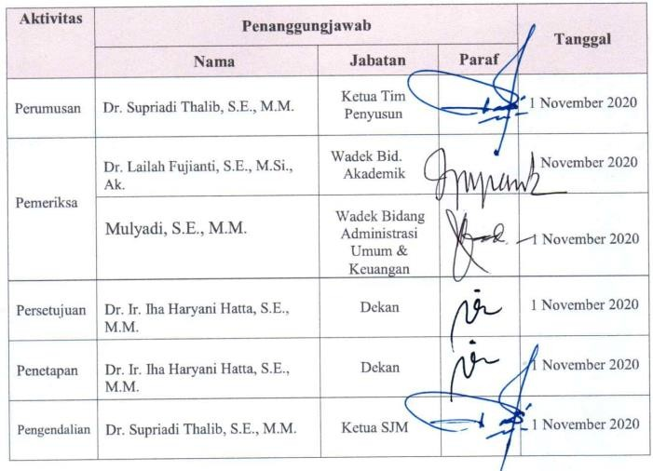

# Visi, Misi, dan Tujuan Fakultas Ekonomi dan Bisnis Universitas Pancasila

# Visi:

Menjadi Fakultas Unggul dan Terkemuka di tingkat nasional maupun internasional Bidang Ekonomi dan Bisnis Berdasarkan Nilai-Nilai Luhur Pancasila pada tahun 2034.

# Misi:

* 1. Melaksanakan pendidikan dan pembelajaran untuk mengembangkan ilmu dan pengetahuan bidang Ekonomi dan Bisnis dalam upaya meningkatkan daya saing ekonomi dan bisnis pada masyarakat di tingkat Nasional dan Internasional berdasarkan nilai-nilai luhur Pancasila.
  2. Melaksanakan penelitian untuk mengembangkan ilmu dan pengetahuan bidang Ekonomi dan Bisnis dalam upaya mendapatkan manfaat bagi masyarakat di tingkat Nasional dan Internasional berdasarkan nilai-nilai luhur Pancasila.
  3. Melaksanakan pengabdian dalam upaya memberikan manfaat dan membantu menyelesaikan masalah di bidang ekonomi dan bisnis pada masyarakat di tingkat Nasional dan Internasional berdasarkan nilai-nilai luhur Pancasila.
  4. Melaksanakan kerjasama di tingkat Nasional dan Internasional dalam upaya melaksanakan pendidikan, penelitian dan pengabdian kepada masyarakat berdasarkan nilai-nilai luhur Pancasila.

# Tujuan:

* + 1. Menghasilkan lulusan yang kompeten sebagai Praktisi dan Konsultan di tingkat Nasional maupun Internasional bidang Manajemen Bisnis, Perpajakan dan Akuntansi yang dapat bersaing di tingkat Nasional dan Internasional dan memiliki etika moral Pancasila berbasis teknologi informasi.
    2. Meningkatkan Jumlah dan Kualitas penelitian untuk mengembangkan pengetahuan di bidang Ekonomi dan Bisnis di tingkat Nasional maupun Internasional berbasis teknologi informasi.
    3. Menghasilkan karya pengabdian yang dapat diaplikasikan untuk membantu memecahkan masalah masyarakat di bidang Ekonomi dan Bisnis di tingkat Nasional maupun Internasional berbasis teknologi informasi.
    4. Meningkatkan Kerjasama dalam kegiatan Pembelajaran, Penelitian, dan Pengabdian kepada Masyarakat di bidang Ekonomi dan Bisnis di tingkat Nasional

# Rasional

Dalam rangka mewujudkan Visi “Menjadi Fakultas Unggul dan Terkemuka di tingkat nasional maupun internasional Bidang Ekonomi dan Bisnis Berdasarkan Nilai-Nilai Luhur Pancasila pada tahun 2034”, serta tujuan dimana **standar pembiayaan pembelajaran program sarjana yang menjadi rujukan nasional dan internasional yang berwawasan lingkungan, aplikatif dan responsif terhadap kebutuhan masyarakat, bangsa dan negara**, maka diperlukan pengelolaan pembelajaran program sarjana yang menjamin ketercapaian tujuan tersebut. Standar pembiayaan pembelajaran program sarjana kependidikan merupakan standar minimum terkait mutu pembiayaan pembelajaran program sarjana.

# Pihak yang Bertanggung Jawab untuk Pencapaian Standar Pembiayaan Pembelajaran

* 1. Dekan
  2. Wakil Dekan II
  3. Ketua Satuan Jaminan Mutu
  4. Gugus Jaminan Mutu
  5. Ketua Program Studi
  6. Kasubag Keuangan Fakultas

# Definisi Istilah

* 1. **Biaya operasional pendidikan tinggi** merupakan bagian dari biaya pendidikan tinggi yang diperlukan untuk melaksanakan kegiatan pendidikan yang mencakup biaya dosen,biaya tenaga kependidikan, biaya bahan operasional pembelajaran, dan biaya operasional tidak langsung, dan ditetapkan per tahun per mahasiswa.
  2. **Efisiensi** adalah Dana yang tersedia harus dimanfaatkan dengan sebaik mungkin untuk dapat menghasilkan peningkatan yang maksimal untuk penyelenggaraan pendidikan.
  3. **Standar pembiayaan pembelajaran** merupakan kriteria minimal tentang komponen dan besaran biaya investasi dan biaya operasional yang disusun dalam rangka pemenuhan capaian pembelajaran lulusan.
  4. **Standar satuan biaya operasional pendidikan tinggi** merupakan biaya operasional pendidikan tinggi yang ditetapkan per mahasiswa per tahun.
  5. **Transparansi** adalah menyajikan informasi yang jelas mengenai tujuan, sasaran, hasil, dan manfaat yang diperoleh dalam sebuah kegiatan / penyelenggaraan pendididikan.
  6. **Standar Nasional Pendidikan Tinggi** adalah satuan standar yang meliputi Standar Nasional Pendidikan,ditambah dengan Standar Penelitian, dan Standar Pengabdian kepada Masyarakat
  7. **Standar Nasional Pendidikan** adalah kriteria minimal tentang pembelajaran pada jenjang pendidikan tinggi di perguruan tinggi di seluruh wilayah hukum Negara Kesatuan Republik Indonesia Kerangka Kualifikasi Nasional Indonesia, yang selanjutnya disingkat KKNI adalah kerangka penjenjangan kualifikasi kompetensi yang dapat menyandingkan, menyetarakan, dan mengintegrasikan antara bidang pendidikan dan bidang pelatihan kerja serta pengalaman kerja dalam rangka pemberian pengakuan kompetensi kerja sesuai dengan struktur pekerjaan di berbagai sektor.
  8. **Kurikulum** adalah seperangkat rencana dan pengaturan mengenai tujuan, isi, dan bahan pelajaran serta cara yang digunakan sebagai pedoman penyelenggaraan kegiatan pembelajaran untuk mencapai tujuan Pendidikan Tinggi.
  9. **Pendidikan Tinggi** adalah jenjang pendidikan setelah pendidikan menengah yang mencakup program diploma, program sarjana, program magister, program doktor, program profesi, program spesialis yang diselenggarakan oleh Perguruan Tinggi berdasarkan kebudayaan bangsa Indonesia.
  10. **Program Studi** adalah kesatuan kegiatan pendidikan dan Pembelajaran yang memiliki Kurikulum dan metode Pembelajaran tertentu dalam satu jenis pendidikan

akademik, pendidikan profesi, dan/atau pendidikan vokasi.

* 1. **Pembelajaran** adalah proses interaksi mahasiswa dengan Dosen dan sumber belajar pada suatu lingkungan belajar Satuan kredit semester yang selanjutnya disebut sks adalah takaran waktu kegiatan belajar yang di bebankan pada mahasiswa per minggu

per semester dalam proses Pembelajaran melalui berbagai bentuk Pembelajaran atau besarnya pengakuan atas keberhasilan usaha mahasiswa dalam mengikuti kegiatan kurikuler di suatu Program Studi.

* 1. **Dosen** adalah pendidik profesional dan ilmuwan dengan tugas utama mentransformasikan, mengembangkan, dan menyebarluaskan ilmu pengetahuan, teknologi melalui pendidikan, Penelitian, dan Pengabdian kepada Masyarakat.
  2. **Tenaga Kependidikan** adalah anggota masyarakat yang mengabdikan diri dan diangkat untuk menunjang penyelenggaraan Pendidikan Tinggi

# Pernyataan Standar Pembiayaan Pembelajaran

* 1. Rektor menentukan sumber dana dan bentuk pendanaan sesuai dengan peraturan nasional untuk pendanaan universitas.
  2. Rektor menetapkan biaya kuliah berdasarkan program studi.
  3. Rektor menyusun kebijakan, mekanisme dan prosedur dalam menggalang sumber dana lain untuk peningkatan kualitas pendidikan, dari sumber: a. masyarakat;

b. biaya pendidikan; c. pengelolaan dana abadi; d. usaha Universitas; e. kerja sama tridharma Perguruan Tinggi; f. pengelolaan kekayaan Universitas g. anggaran pendapatan dan belanja daerah; dan/atau h. pinjaman.

* 1. Sumber dana di luar biaya pendidikan dari mahasiswa dapat diperoleh dari: a. masyarakat; b. pengelolaan dana abadi; c. usaha universitas; d. kerja sama Tridharma Perguruan Tinggi; e. pengelolaan kekayaan universitas; f. anggaran pendapatan dan belanja daerah; dan/atau g. pinjaman.
  2. Perencanaan Alokasi anggaran terdiri dari:

1. Perencanaan anggaran dan logistic;
2. Perencanaan keuangan, serta perencanaan dan pengelolaan sarana dan prasarana;
   1. Standar mutu didasarkan dari ketersediaan:
3. Evaluasi secara periodik dan berkesinambungan;
4. Sistem pelaporan secara periodik dan berkesinambungan;
5. Sistem pertanggungjawaban keuangan yang bersifat auditabel dan akuntabel;
   1. Biaya operasional berbentuk antara lain: pelaksanaan penelitian dan pengabdian kepada masyarakat, pemeliharaan, bahan per kuliahan dan praktikum, penjaminan mutu, kegiatan kemahasiswaan, langganan daya dan jasa, operasional perkantoran, dosen tamu, kegiatan penunjang, kegiatan lain yang merupakan prioritas dalam rencana strategis universitas.
   2. Kegiatan pendukung Tridharma terdiri dari:
6. Rata-rata dana penelitian per dosen per tahun;
7. Rata-rata dana pengabdian kepada masyarakat per dosen per tahun;
8. Dana bantuan pelaksanaan diseminasi internasional melalui seminar internasional;
9. Dana bantuan publikasi jurnal internasional;
10. Dana bantuan pembuatan modul dan buku ajar;
11. Dana bantuan penysunan paten;
    1. Dekan bersama Ketua Program Studi menyusun dokumen secara berkala:
12. Target kinerja;
13. Perencanaan program kerja;
14. Perencanaan alokasi penggunaan anggaran dan/atau pengelolaan dana dari sumberapapun;
15. Pelaporan penggunaan dana dalam penyelenggaraan pendidikan, penelitian, dan pengabdian kepada masyarakat;
    1. Pejabat Pengguna Anggaran dan/atau Pejabat Kuasa Pengguna Anggaran, yaitu:
16. Wakil Rektor II;
17. Dekan;
18. Ketua Program Studi;

Dalam menyusun rencana penggunaan anggaran pendidikan dan mengelola anggaranpendidikan harus:

1. Taat hokum;
2. Transparanl;
3. Efisien;
4. Efektif;serta
5. Akuntabel;
   1. Biaya investasi terdiri dari biaya untu pengadaan sarana dan prasarana, pengembangan dosen, dan tenaga kependidikan di Universitas Pancasila.
   2. Biaya operasional diperlukan untuk melaksanakan kegiatan pendidikan yang mencakup biaya dosen, biaya tenaga kependidikan, biaya bahan operasional pembelajaran, dan biaya operasional tidak langsung.
   3. Program studi mempunyai perencanaan target kinerja.
   4. Program studi mempunyai perencanaan kegiatan kerja dan perencanaan alokasi dan pengelolaa dana yang memadai untuk penyelenggaraan program studi.
   5. Keterlibatan aktif program studi harus tercerminkan dengan bukti tertulis tentang proses perencanaan, pengelolaan dan pelaporan serta pertanggungjawaban penggunaan dana

kepada pemangku kepentingan melalui mekanisme yang transparan dan akuntabel.

* 1. Persentase anggaran yang diajukan oleh program studi, diterima dan dilaksanakan sesuaidengan yang direncanakan (PAT).

e. Wakil Rektor II melakukan analisis penggunaan biaya operasional secara berkala, untukpenyusunan rencana kerja dan rencana anggaran tahunan untuk tahun berikutnya.

# Strategi Pencapaian Standar Mutu Pembiayaan Pembelajaran

* 1. Universitas dan fakultas melakukan sosialisasi secara periodik kepada seluruh fakultasdan pimpinan unit tentang standar pelaksanaan pembiayaan.
  2. Universitas dan fakultas membangun komitmen dan semangat otonomi dalam pengelolaan keuangan.
  3. Universitas melakukan pelatihan kepada fakultas dan pimpinan unit dalam pengelolaankeuangan.
  4. Universitas melakukan evaluasi berkala mengenai kesesuaian standard mutu pengelolaanpembiayaan 1 (satu) bulan sekali.
  5. Fakultas dan Pimpinan Unit melaporkan hasil evaluasi terhadap ketercapaian standarpengelolaan keuangan kepada Kantor Internal Audit.
  6. Pedoman pengelolaan keuangan universitas.
  7. Peningkatan kerja sama dalam ventura.
  8. Peningkatan jumlah pengembangan biaya pendidikan.
  9. Peningkatan perolehan dana beasiswa untuk pendidikan.
  10. Peningkatan perolehan *Corporate Social Responsibility (CSR)* dari pemerintah maupunswasta.

# Indikator Capaian Standar Pembiayaan Pembelajaran

* 1. Opini auditor wajar tanpa pengecualian.
  2. Tidak ditemui pelanggaran atas penggunaan anggaran.
  3. Kepatuhan dalam pelaporan penggunaan anggaran sesuai dengan perundangan.
  4. Ketepatan waktu dalam pelaporan penggunaan keuangan.
  5. Persentase dana pendidikan yang berasal dari biaya pendidikan dibandingkan denganbiaya total maksimum 75%.
  6. Persentase pendapatan di luar biaya pendidikan minimal 10%.
  7. Persentase alokasi biaya penelitian minimal 5%.
  8. Persentase alokasi biaya pengembangan pendidikan 5%.
  9. Biaya penelitian dosen per tahun minimal Rp 20.000.000,-.
  10. Biaya Pengabdian kepada Masyarakat dosen per tahun minimal Rp 5.000.000,-.
  11. Biaya pengembangan pembelajaran pertahun dosen Rp 10.000.000,-.

# Dokumen Terkait

* 1. Dokumen Rencana kerja dan Anggaran Tahunan (RKAT) Universitas Pancasila
  2. Dokumen Surat Keputusan Biaya Kuliah
  3. Buku Panduan Kurikulum Berbasis Kompetensi
  4. Kebijakan Beban Kerja Dosen
  5. Panduan *Learning Management System*
  6. Panduan Penyusunan Kurikulum Pendidikan Tinggi
  7. Panduan Rencana Pembelajaran Semester
  8. Pedoman Satuan Kredit Kegiatan Mahasiswa Surat Keterangan Pendamping Ijazah
  9. Pedoman dan Tata Cara Blended Learning
  10. Pedoman Pengembangan Kurikulum 2015
  11. Pedoman Sertifikat Dosen SMART
  12. Pedoman Surat Keterangan Pendamping Ijazah
  13. SOP Lembaga Pengembangan Pendidikan dan Pembelajaran.

# Referensi

* 1. Undang-Undang Republik Indonesia Nomor 5 Tahun 2003 tentang Sistem PendidikanNasional.
  2. Undang-Undang Republik Indonesia Nomor 12 Tahun 2012 Tentang Pendidikan Tinggi.
  3. Peraturan Menteri Pendidikan dan Kebudayaan Republik Indonesia Nomor 3 Tahun2020 tentang Standar Nasional Pendidikan Tinggi.
  4. Peraturan Menteri Pendidikan dan Kebudayaan Republik Indonesia Nomor 5 Tahun2020 tentang Akreditasi Program Studi dan Perguruan Tinggi.
  5. Peraturan Menteri Riset, Teknologi, dan Pendidikan Tinggi Republik Indonesia Nomor 62 Tahun 2016 tentang Sistem Penjaminan Mutu Pendidikan Tinggi.
  6. Rencana Induk Pengembangan (RENIP) Universitas Pancasila 2010-2034.
  7. Rencana Strategis (Renstra) Universitas Pancasila 2015-2019.
  8. SK Rencana Kerja Tahunan Universitas Pancasila.